**D203** *Scheda creata il 28 agosto 2023*

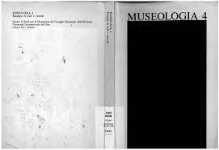**Descrizione storico-bibliografica**

**\*Museologia** : rassegna di studi e ricerche / Centro di studi per la museologia. - Anno 1, n. 1 (1972)-n. 18 (1885). - Firenze : Centro di studi per la museologia del CNR ; Università internazionale dell'arte, 1972-1885. – volumi ; 24 cm. ((Irregolare (1-2 n. l’anno). - Dal 1980 l'editore cambia in: Napoli : Edizioni scientifiche italiane. - ISSN 0392-5528. – ACNP P 00079632. – BNI 74-3260. - TO00202709

Enti di ricerca: Università internazionale dell'arte <Firenze>; Centro di studi per la museologia

Soggetti: Museologia – Periodici; Musei - Periodici

Classe: D708

**Volumi disponibili in rete** [4(1976)](https://www.google.com/url?sa=t&rct=j&q=&esrc=s&source=web&cd=&ved=2ahUKEwjlz_iMlP-AAxXUS_EDHZhgAuwQFnoECBcQAQ&url=http%3A%2F%2F150.145.3.54%3A443%2Ffiles%2F357625.pdf&usg=AOvVaw0bKwpca4bOnorLVjrBdVgh&opi=89978449)